- 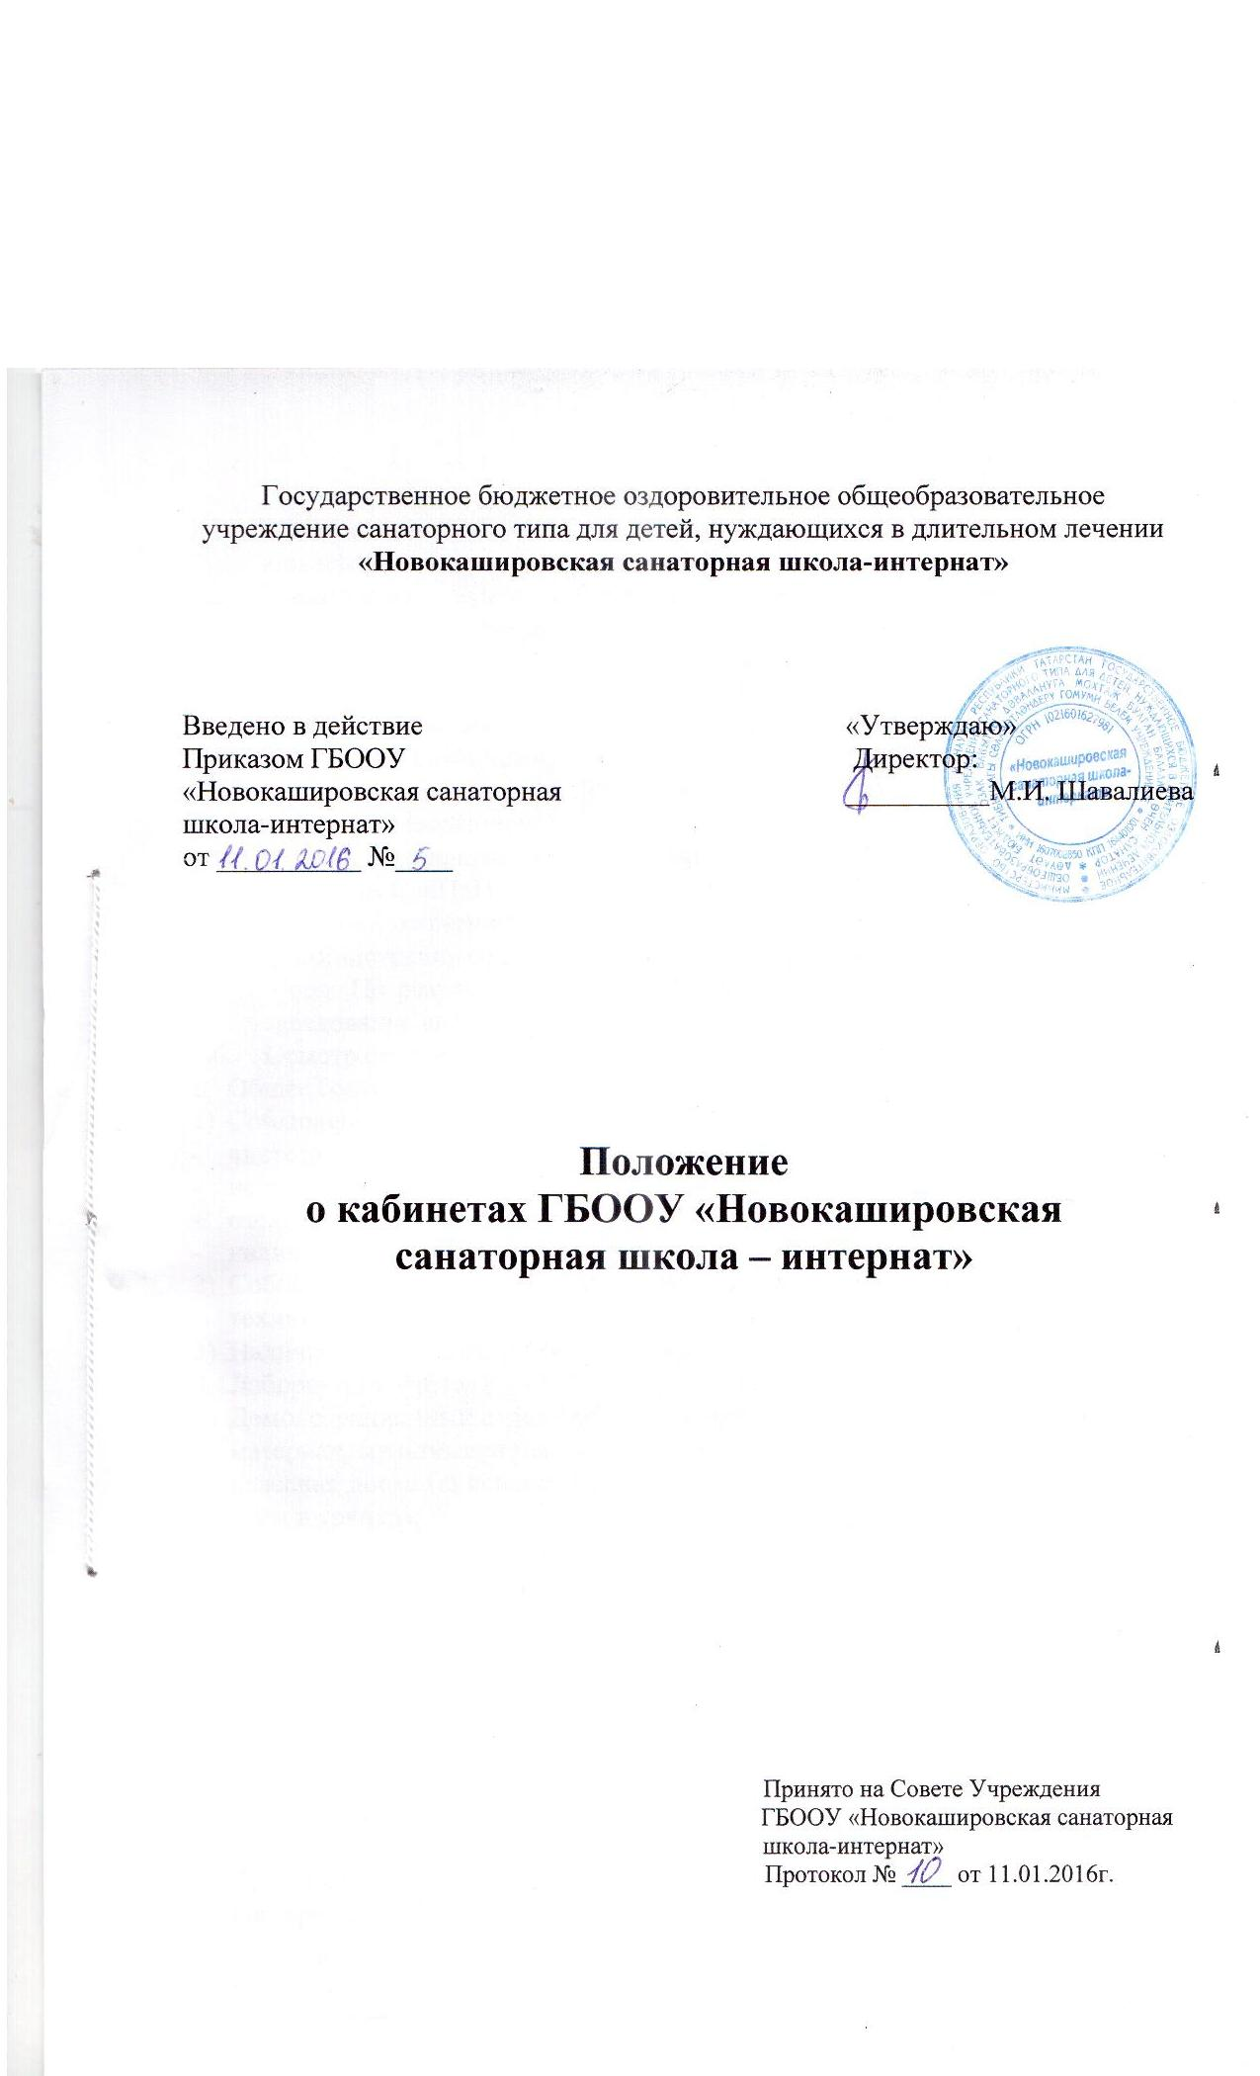Общие положения.
  - Заведующим учебным кабинетом назначается один из наиболее квалифицированных преподавателей данного предмета.
  - Заведующим учебным кабинетом назначается и снимается с занимаемой должности приказом директора.
  - Оплата за заведование кабинетом распределяется между ответственными за кабинеты в зависимости о проводимой ими работы по обогащению и пополнению внешнего и внутреннего содержания кабинета.
  - Заведующий кабинетом в своей деятельности руководствуется:
- Федеральным Законом от 29.12.2012 № 273- ФЗ «Об образовании в Российской Федерации»;
- правилами внутреннего распорядка школы;
- требованиям СанПиН 2.4.2.2821-10
- настоящим Положением.
  - Администрация совместно с профкомом проводит осмотр кабинетов 1 раз в год. По результатам осмотра издается приказ директора об оплате за заведование кабинетом.
  - Осмотр осуществляется согласно следующим критериям:
- Общее состояние кабинета.
- Соблюдение санитарно-гигиенических норм:
- чистота кабинета;
- исправная мебель;
- озеленение;
- наличие системы проветривания.
- Соблюдение техники безопасности, наличие инструкций и журнала по технике безопасности.
- Наличие правил поведения в кабинете.
- Лаборатория учителя.
- Демонстрационный отдел (таблицы, карты, наглядные пособия, раздаточный материал, мультимедийное оборудование);
- классная доска (приспособления для демонстрации таблиц, карт, место для мела и тряпки);
- ИКТ.
- Оформление кабинета.
- временные экспозиции;
- уют;
- расписание работы кабинета.
- Методический отдел.
- перспективный план развития кабинета на три года;
- план развития и работы кабинета на текущий учебный год;
дидактический, раздаточный материал;
- наличие карточек и т.п.;
- творческие работы учащихся;
- наличие методической литературы по предмету.

- Заведующий кабинетом обязан:
  - Принимать меры, направленные на обеспечение кабинета необходимым оборудованием и приборами согласно учебным программам.
  - Содержать кабинет в соответствии с санитарно-гигиеническими требованиями, предъявляемыми к школьному кабинету.
  - Следить за чистотой кабинета, проводить генеральную уборку.
  - Следить за озеленением кабинета.
  - Обеспечивать кабинет различной учебно-методической документацией, каталогами, справочниками, инструкциями.
  - Обеспечивать наличие системы проветривания, следит за ее исправностью.
  - Обеспечивать надлежащий уход за имуществом кабинета.
  - Обеспечивать своевременное списание в установленном порядке пришедшего в негодность оборудования, приборов и другого имущества.
  - Организовывать внеклассную работу по предмету (консультации, дополнительные занятия).
  - Обеспечивать соблюдение правил техники безопасности, наличие правил поведения в кабинете, проводить соответствующие инструктажи с учащимися с отметкой в журнале, где это предусмотрено.
  - Проводить работу по созданию банка творческих работ учителя и учащихся.
- Права.
Заведующий кабинетом имеет право:
  - Согласовать с администрацией вопросы по улучшению работы кабинета.
  - Выходить с ходатайством перед администрацией о поощрении или наказании отдельных учащихся.
  - При не согласии с решением администрации школы по вопросам работы кабинета обоснованно опротестовать их перед вышестоящими органами.
